1 | 在海外仓网系统获取 TEMU 货主 ID 和授权信息
登录海外仓网系统，点击左侧【平台代发】，进入【G1 TEMU 货主ID与授权码】。复制货主 ID，并点击【发送授权码到邮箱】。
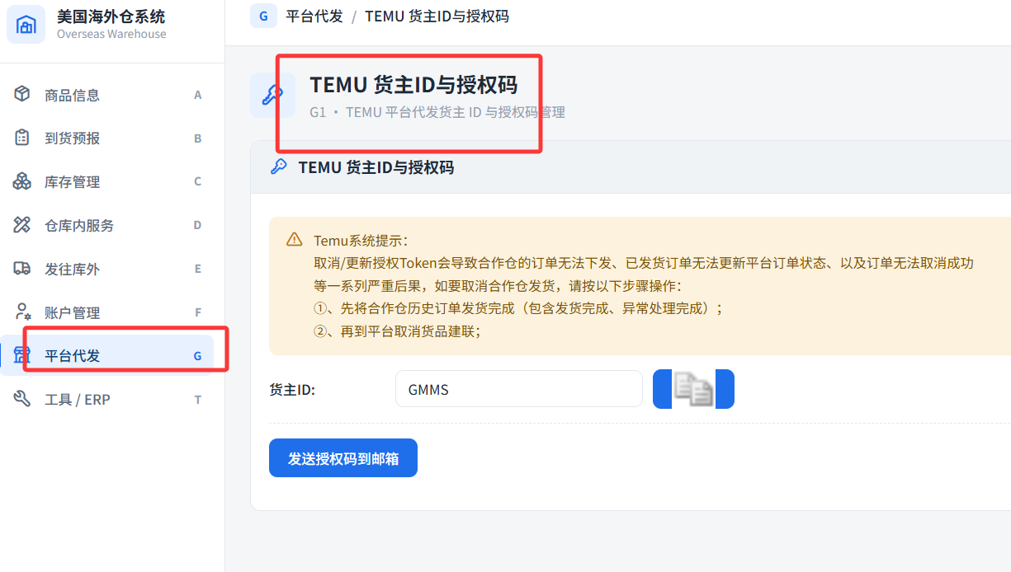
图 1 海外仓网系统：G1 TEMU 货主 ID 与授权码页面

2 | 在 TEMU 卖家后台点击【绑定合作仓】
登录 TEMU 卖家后台，进入【合作对接仓】→【仓库绑定】，点击【绑定合作仓】。
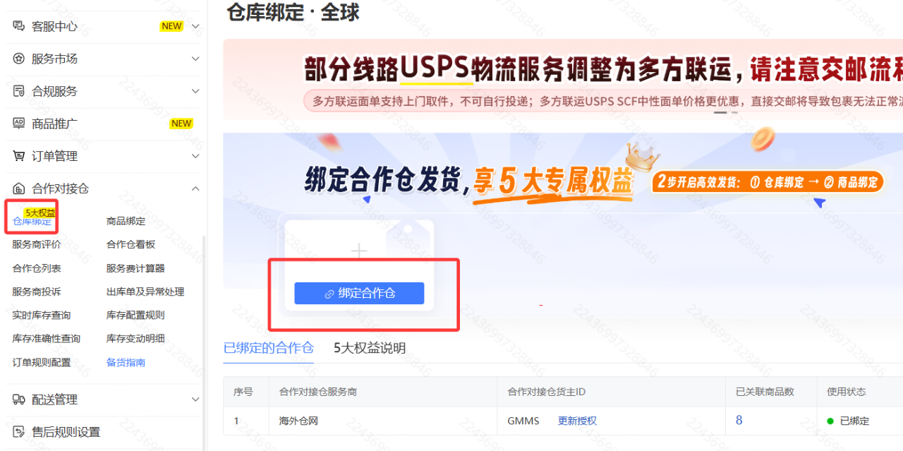
图 2 TEMU 卖家后台：点击【绑定合作仓】

3 | 选择【海外仓网】并填写授权信息
在弹窗中选择【海外仓网】，填写货主 ID、授权码和授权 Key，核对无误后点击【立即授权并切换】。
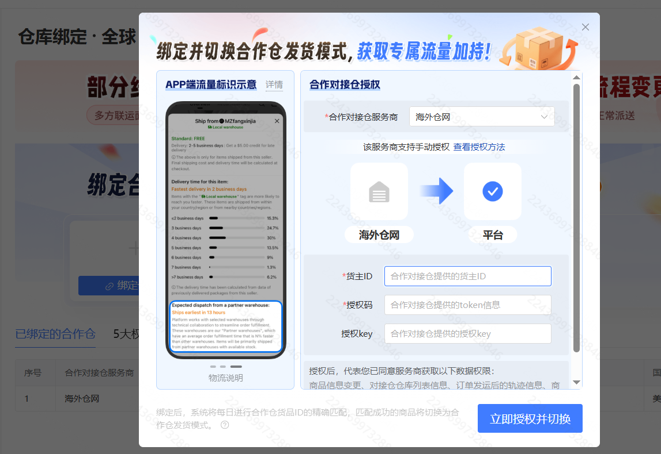
图 3 TEMU 卖家后台：选择海外仓网并填写授权信息
注意：货主 ID、授权码和授权 Key 属于敏感信息，请勿发送到公开群组。

